ИНСТРУКЦИЯ
ПО ПРАВИЛАМ ДОРОЖНОГО ДВИЖЕНИЯ
1. При движении по дороге будьте внимательны и осторожны, соблюдайте указания учителя. При движении группой необходимо построиться в ряд по два человека, идти по тротуару шагом, придерживаясь правой стороны, из строя не выходить, на левую сторону не забегать, не мешать другим пешеходам.
2. Пешеходы должны двигаться по тротуарам или пешеходным дорожкам, а при их отсутствии по обочине.
3. При отсутствии тротуаров, пешеходных дорожек или обочин, а также в случае невозможности двигаться по ним пешеходы могут двигаться по велосипедной дорожке или идти в один ряд по краю проезжей части (на дорогах с разделительной полосой по внешнему краю проезжей части).
4. Вне населенных пунктов при движении по проезжей части пешеходы должны идти навстречу движению транспортных средств.
5. Пересекать проезжую часть разрешается только по пешеходным переходам, в том числе по подземным и надземным, а при их отсутствии – на перекрестках, по линии тротуаров или обочин.
6. При отсутствии в зоне видимости перехода или перекрестка разрешается переходить дорогу под прямым углом к краю проезжей части на участках без разделительной полосы и ограждений, там, где она хорошо просматривается в обе стороны.
7. В местах, где движение регулируется, пешеходы должны руководствоваться сигналами регулировщика или пешеходного светофора, а при его отсутствии – транспортного светофора.
Переходить проезжую часть можно только на зеленый сигнал светофора, при разрешающем жесте регулировщика. При красном и желтом сигнале, а также при мигающих сигналах светофора переход запрещается.
8. На нерегулируемых пешеходных переходах пешеходы могут выходить на проезжую часть после того, как оценят расстояние до приближающегося транспорта, его скорость и убедятся, что переход будет безопасен,
9. При пересечении проезжей части вне пешеходного перехода пешеходы не должны создавать помех для движения транспортных средств, не выходить из-за стоящего транспорта, не убедившись в отсутствии приближающихся транспортных средств.
10. Выйдя на проезжую часть, не задерживайтесь и не останавливайтесь: если это не связано с обеспечением безопасности. При переходе улицы оцените ситуацию на дороге в целом, затем посмотрите налево в сторону приближающихся транспортных средств, а дойдя до середины, остановитесь и посмотрите направо, и если путь свободен, закончите переход.
11. Пешеходы, не успевшие закончить переход, должны останавливаться на линии, разделяющей транспортные потоки, противоположных направлений. Продолжать переход можно лишь убедившись в безопасности дальнейшего движения и с учетом сигнала светофора (регулировщика). Если улица имеет одностороннее движение, то при ее переходе надо все время смотреть в ту сторону, откуда движутся транспортные средства.
12. При приближении транспортных средств с включенными синими маяками или специальными звуковыми сигналами пешеходы обязаны воздержаться от перехода и уступить дорогу этим транспортным средствам.
13. Ожидать транспортные средства разрешается только на специальных посадочных площадках, а при их отсутствии на тротуаре или обочине.
14. Во время ожидания транспортного средства не играйте, не катайтесь на коньках, лыжах и санках, не выбегайте на дорогу.

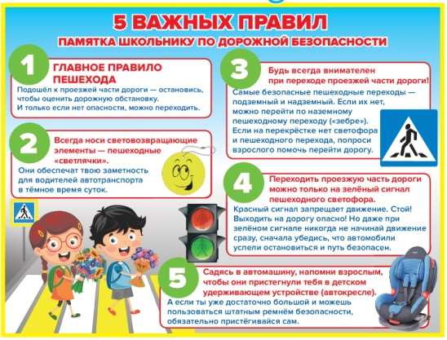
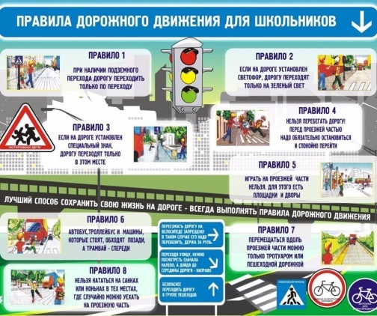

Мультфильмы по ПДД для детей
I. «Уроки тетушки совы»
Серия 1. История ПДД – http://avtoline-nsk.ru/c/multfilmy-po-pdd/uroki-tetushki-sovy-istoriya-pdd.html
Серия 2. Виды транспорта - http://avtoline-nsk.ru/c/multfilmy-po-pdd/uroki-tetushki-sovy-vidy-transporta.html
Серия 3. Во дворе и подъезде - http://avtoline-nsk.ru/c/multfilmy-po-pdd/uroki-tetushki-sovy-vo-dvore-i-podezde.html
Серия 4. Дорога и знаки - http://avtoline-nsk.ru/c/multfilmy-po-pdd/uroki-tetushki-sovy-doroga-i-znaki.html
Серия 5. Пешеходные переходы - http://avtoline-nsk.ru/c/multfilmy-po-pdd/uroki-tetushki-sovy-peshehodnye-perehody.html
Серия 6. Перекрестки - http://avtoline-nsk.ru/c/multfilmy-po-pdd/uroki-tetushki-sovy-perekrestki.html
Серия 7. В плохую погоду – http://avtoline-nsk.ru/c/multfilmy-po-pdd/uroki-tetushki-sovy-v-plohuyu-pogodu.html
Серия 8. Разные дороги - http://avtoline-nsk.ru/c/multfilmy-po-pdd/uroki-tetushki-sovy-raznye-dorogi.html
Серия 9. Безопасность на транспорте - http://avtoline-nsk.ru/c/multfilmy-po-pdd/uroki-tetushki-sovy-bezopasnost-na-transporte.html
Серия 10. Метро и железная дорога - http://avtoline-nsk.ru/c/multfilmy-po-pdd/uroki-tetushki-sovy-metro-i-jeleznaya-doroga.html
Серия 11. Малыш и авто - http://avtoline-nsk.ru/c/multfilmy-po-pdd/uroki-tetushki-sovy-malysh-i-avto.html
Серия 12. Велосипед - http://avtoline-nsk.ru/c/multfilmy-po-pdd/uroki-tetushki-sovy-velosiped.html
II. «Робокар Поли и его друзья»
Серия 1. Перебегать дорогу - опасно! - http://polirobokar.ru/2-sezon/1-seriya.html
Серия 2. Как безопасно перейти дорогу - http://polirobokar.ru/2-sezon/2-seriya.html
Серия 3. Безопасность в школьном автобусе - http://polirobokar.ru/2-sezon/3-seriya.html
Серия 4. На дороге с умом - http://polirobokar.ru/2-sezon/4-seriya.html
Серия 5. Берегитесь «слепых зон» - http://polirobokar.ru/2-sezon/5-seriya.html
Серия 6. Чем опасен дождь? - http://polirobokar.ru/2-sezon/6-seriya.html
Серия 7. Правила поведения на дороге - http://polirobokar.ru/2-sezon/7-seriya.html
Серия 8. Как играть в мяч? - http://polirobokar.ru/2-sezon/8-seriya.html
Серия 9. Безопасная езда на велосипеде - http://polirobokar.ru/2-sezon/9-seriya.html
Серия 10. Опасность в темноте - http://polirobokar.ru/2-sezon/10-seriya.html
Серия 11. Когда случаются аварии - http://polirobokar.ru/2-sezon/11-seriya.html
Серия 12. Создатели безопасных карт - http://polirobokar.ru/2-sezon/12-seriya.html
Серия 13. Как вести себя на перекрёстках – http://polirobokar.ru/2-sezon/13-seriya.html
Серия 14. Как вести себя на парковке - http://polirobokar.ru/2-sezon/14-seriya.html
Серия 15. Где можно кататься на роликах и скейтборде - http://polirobokar.ru/2-sezon/15-seriya.html
Серия 16. Как переходить дорогу - http://polirobokar.ru/2-sezon/16-seriya.html
Серия 17. Смотри под ноги, когда гуляешь - http://polirobokar.ru/2-sezon/17-seriya.html
Серия 18. Безопасная езда на велосипеде - http://polirobokar.ru/2-sezon/18-seriya.html
Серия 19. Правила безопасности в снежный день - http://polirobokar.ru/2-sezon/19-seriya.html
Серия 20. Не бегай между машинами - http://polirobokar.ru/2-sezon/20-seriya.html
Серия 21. Папин рассказ о машинах - http://polirobokar.ru/2-sezon/21-seriya.html
Серия 22. Не соблюдение ПДД на улице - http://polirobokar.ru/2-sezon/22-seriya.html
Серия 23. Что нужно знать о стройплощадках - http://polirobokar.ru/2-sezon/23-seriya.html
Серия 24. Ремни безопасности в автобусе - http://polirobokar.ru/2-sezon/24-seriya.html
Серия 25. Две стороны дороги в школу - http://polirobokar.ru/2-sezon/25-seriya.html
Серия 26. Викторина по безопасности на дороге - http://polirobokar.ru/2-sezon/26-seriya.html
III. Лукоморье Пикчерз
1. «Светофор» - https://www.youtube.com/watch?v=Bx9eXKhf5PU
2. «Два похожих знака» - https://www.youtube.com/watch?v=SrCFq5NXio0
3. «Пешеходный переход» - https://www.youtube.com/watch?v=DibUTfEhofU
4. «Где опасно играть» - https://www.youtube.com/watch?v=JFpDJS5E804
5. Знак «Осторожно дети»- https://www.youtube.com/watch?v=l_-SMB0EOGQ
IV. «Аркадий Паровозов спешит на помощь»
1. Почему опасно перебегать дорогу на красный свет светофора? - https://www.youtube.com/watch?v=JyIL3wJSFfk
2. Почему важно пристегивать в машине ремень безопасности? - http://videobox.tv/video/40481805/
3. Почему переходя дорогу нужно слазить с велосипеда? - https://www.youtube.com/watch?v=NReNt1Fi_Jg
4. Почему в автобусе нужно держаться за поручни? - https://www.youtube.com/watch?v=00TLqII0E1c
5. Почему нельзя кататься на санках рядом с проезжей частью? - http://nradio.me/news/watch/videoJq0MfTvdRD2RiI
6. Почему опасно ходить по велосипедным дорожкам? - https://www.youtube.com/watch?v=qhtEM6kPgoE
7. Почему опасно играть на автомобильной стоянке? - https://www.youtube.com/watch?v=AwTdlwtRe1s

